Prúdový chránič

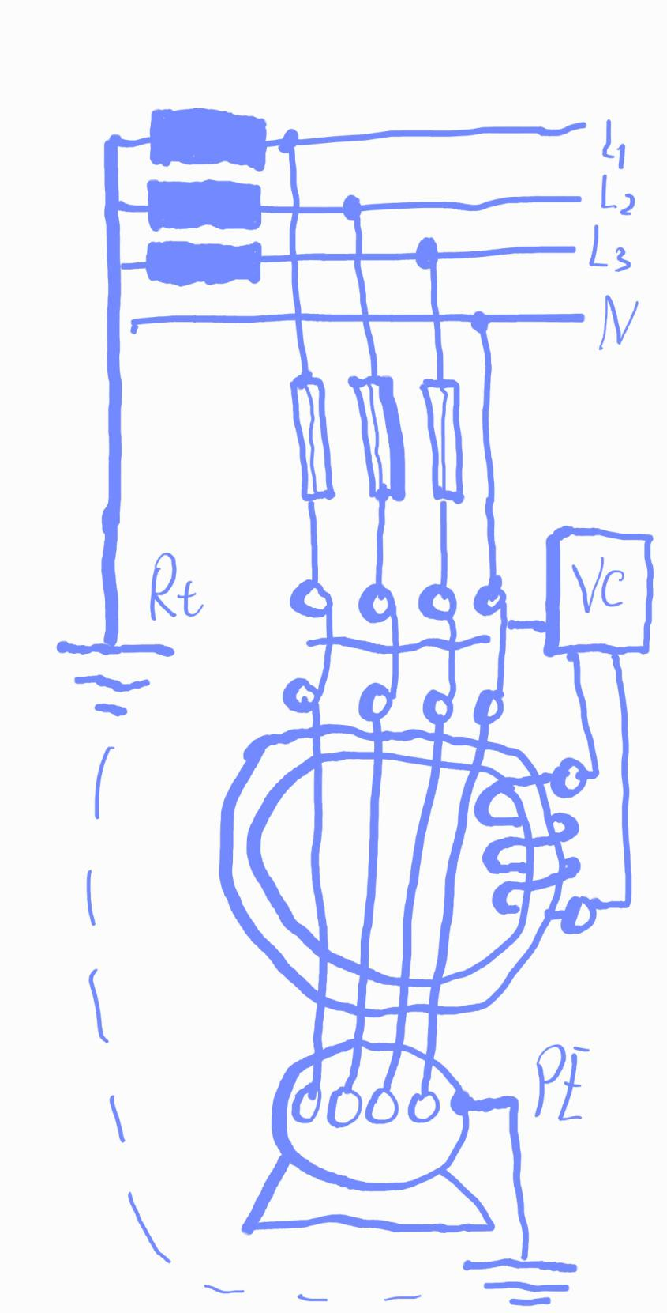Úlohou prúdového chrániča je odpojiť od napájania elektrické zariadenie najneskôr do 0,2 sekundy, ak rozdiel prúdov do zariadenia vtekajúcich a zo zariadenia vytekajúcich prekročí tzv. vybavovací prúd prúdového chrániča. Je to podobné ako kirchofov zákon, čo vtečie, to vytečie, toto sa sledovať nedá v iných sieťach ako TN-S, takže iba v TN-S sieťach je možné použiť tieto chrániče. Vybavovací prúd prúdového chrániča je vo všetkých priestoroch stanovený na hodnotu:

* - 30mA (pre menovitý prúd I<32A)
* - 100mA (pre menovitý prúd I>32A)

Výnimkou sú priestory so zvýšeným požiarnym rizikom, kde je jeho hodnota stanovená na 300mA.